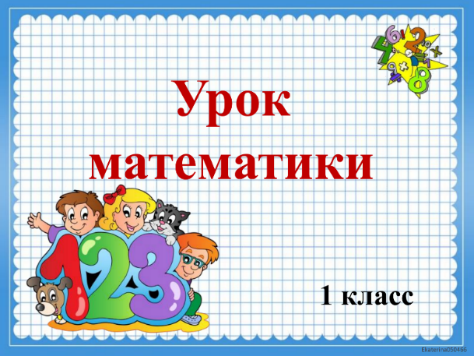
4 апреля
1 класс
Математика
Тема. Числа от 11 до 20. Названия и последовательность чисел. Образование чисел второго десятка из одного десятка и нескольких единиц.
Цель: ознакомление с образованием чисел второго десятка, их названиями и порядком следования при счёте.
- Работа по учебнику:
- стр. 46 (устно);
- стр. 48 (устно).

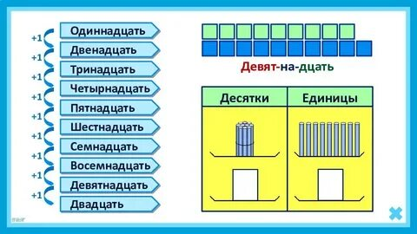

2. Работа в тетради с печатной основой:
- стр. 24-26.
Уважаемые родители, выполненные задания в тетради сфотографируйте и отправьте мне на почту: isakova2071@mail.ru или ВК.


